Prilog I.pr 33

Udaljenosti i uređenje oko terena za igru
Datum izmjere:
Naziv i adresa objekta :
Vrsta mjernog instrumenta:
Serijski broj instrumenta:
Datum kontrole instrumenta: |  | Ispravnost:
Legenda:
Postojeća udaljenost između graničnih crta terena za igru i reklamnih panoa
Udaljenost između klupa za zamjenske igrače i uzdužne crte
Udaljenost između graničnih crta terena za igru i konstruktivnih vertikalnih elemenata (npr. ograda, zid, stup i sl.)
Središnji reklamni pano * ako se nalazi na strani na kojoj su klupe za zamjenske igrače ne smije ometati pogled na igralište
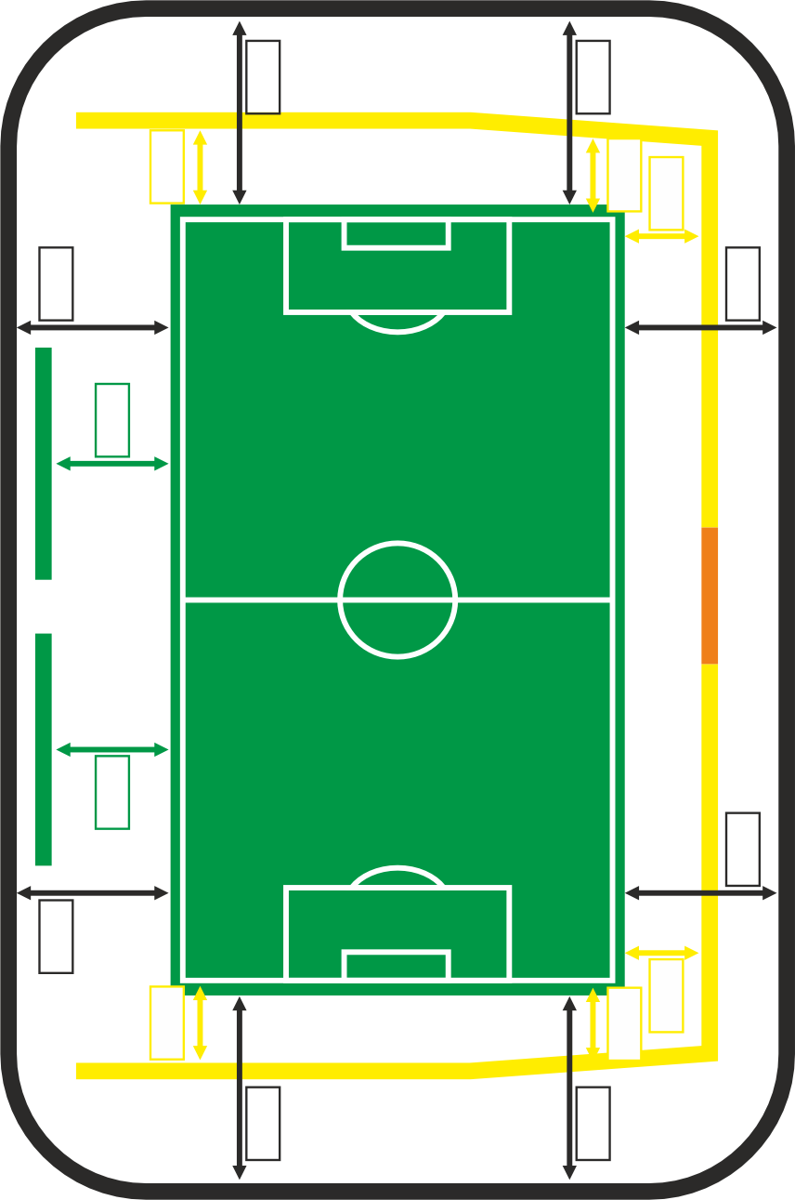
m
m

m
m
m

m
m

m

m
m

m

m
m
m

m
m

P Potpis i pečat:

